Escuela Secundaria No. 181
Puerto de Alvarado.
MATEMATICA 1
TERCER TRIMESTRE
Planeación de actividades.
12 AL 23 DE ABRIL DEL 2021

Temas; | Situación didáctica. | Aprendizaje esperado
- Biografías.  - Números primos  - Secuencia de Fibonacci.  - Potencias | Se promueve que el alumno desarrolle la investigación, observación, el análisis matemático, de aprendizajes previos acordes al primer grado de secundaria | Concibe las matemáticas como una construcción social en la que se formulan y argumentan hechos y procedimientos matemáticos.  Ver las matemáticas desde otro punto de vista, relacionándolo con objetos de la naturaleza y de uso cotidiano.  Aplicar las potencias en diferentes ambientes.  Énfasis.- Reconocer las aportaciones de Hipatla de Alejandria, Leonhard Euler, Leonardo de Pisa, Diofanto y Luca Pacioli, a las matemáticas.  Entender las potencias. Dibujar las secuencias.
Planeación.

día | ACTIVIDAD. | INSTRUMENTO | Entrega
13 de abril | 21.- Investigación de biografías. | BIOGRAFIAS CORTAS. El alumno investigara datos principales de varios matemáticas de la historia, como; Euler, Hipatla, Leonardo de Pisa, Diofano y Luca Pacioli. | 16 de Abril
13 de abril | 21.- Investigación de biografías. | Tomar nota del programa “Aprende en casa” Tema; LA HISTORIA DE LAS MATEMÁTICAS: APORTACIONES DE HIPATIA Y EULER | 16 de Abril
14 de abril | 22.- Descartar múltiplos. | ENCONTRANDO A LOS PRIMOS. El alumno identificara los múltiplos de valores del 2 al 10, para encontrar los números primos, y comprobara sus dos características. | 16 de Abril
15 de abril | 23.- Trazo de una secuencia. | EL NUMERO DE FOBONACCI, EL CARACOL.  El alumno trazara la secuencia utilizando cuadrados y arcos de ¼ de circunferencia. Encontrando el caracol | 16 de Abril
15 de abril | 23.- Trazo de una secuencia. | Tomar nota del programa “Aprende en casa” LEONARDO DE PISA Y LAS MATEMATICAS DE LA VIDA. (se insertará en la actividad numero 28) | 16 de Abril
16 de abril | 24.- .- Anexar notas de Aprende en casa | Tema: “LA HISTORIA DE LAS MATEMÁTICAS: APORTACIONES DE HIPATIA Y EULER ” programa del día 13 de abril. | 16 de Abril
19 de abril | 25.- Potencias | LEYENDA DE LA INVENCION DEL JUEGO DE AJEDRES, elaborar un dibujo en relación a lo comprendido o un esquema numérico. | 23 de Abril
20 de abril | 26.- Potencias | EL TRABAJO DE A PESO. El alumno realizara los cálculos de la potencia base 2, completando la tabla. | 23 de Abril
21 de abril | 27.- Potencias | COMO CORRE EL CHISME. Completar la tabla, realizar los cálculos necesarios y contestar una serie de preguntas | 23 de Abril
22 de abril | 28.- Anexar notas de aprende en casa. | Tema: “” LEONARDO DE PISA Y LAS MATEMATICAS DE LA VIDA. (programa del día 23 de abril) | 23 de Abril
Se recomienda imprimir y pegar las hojas en el cuaderno profesional cuadro chico forrado de color verde esmeralda. Para ser un instrumento físico de consulta y estudio para los próximos temas y/o exámenes.
Se podrá escanear la actividad terminada por puño y letra del alumno, y será pegada o insertada como imagen en un documento en Word, o Pdf, conservando el orden asignado.
Al enviarla al por Classroom. o al correo electrónico, deberá llevar el nombre completo del alumno y grupo, en el apartado “Asunto” y dentro del archivo en el apartado nombre y grupo.

Escuela Secundaria No. 181
Puerto de Alvarado.
MATEMATICAS 1
TERCER TRIMESTRE
Nombre _____ grupo “ “_
Actividad 21
Biografías cortas.
Consulta las biografías de los matemáticos que se mencionan, tomando los datos solicitados, puedes consultar diccionarios, biografías, o páginas de internet.(puedes ampliarte tanto como lo necesites)

EULER
Nombre, o sobrenombre
Fechas.
País y época.
Que aporto a las matemáticas.
(mínimo 2)

Que otra profesión desarrollo

HIPATIA DE ALEJANDRIA
Nombre, o sobrenombre
Fechas.

Que aporto a las matemáticas.
(mínimo 2)

Que otra profesión desarrollo

LEONARDO DE PISA
Nombre, o sobrenombre
Fechas.

Que aporto a las matemáticas.
(mínimo 2)

Que otra profesión desarrollo

DIOFANO
Nombre, o sobrenombre
Fechas.

Que aporto a las matemáticas.
(mínimo 2)

Que otra profesión desarrollo

LUCA PACIOLI
Nombre, o sobrenombre
Fechas.

Que aporto a las matemáticas.
(mínimo 2)

Que otra profesión desarrollo

Actividad 22
Encontrando a los Primos.
Se recomienda imprimir esta página y realizar a mano.
  Los números primos solo tienen 2 divisores:  El número 1 y entre sí mismo. | En la tabla que se muestra, realiza los procedimientos que se indican siguiendo cada una de las indicaciones.  - Encierra en color rojo el número 2, y en color verde sus múltiplos.  - Encierra en color rojo el número 3, y en color azul sus múltiplos.  - Encierra en color rojo el número 5, y en color naranja sus múltiplos.  - Encierra en color rojo el número 7, y tacha en color rosa sus múltiplos.  - Encierra en color rojo el número 11 y tacha en color morado sus múltiplos.  - Encierra en color rojo el número 17 y tacha en color amarillo sus múltiplos.  - Encierra en color rojo el número 19 y tacha en color amarillo sus múltiplos.  Los números que han quedado sin señales de color, ESOS SON LOS NUMEROS PRIMOS.

1 | 2 | 3 | 4 | 5 | 6 | 7 | 8 | 9 | 10
11 | 12 | 13 | 14 | 15 | 16 | 17 | 18 | 19 | 20
21 | 22 | 23 | 24 | 25 | 26 | 27 | 28 | 29 | 30
31 | 32 | 33 | 34 | 35 | 36 | 37 | 38 | 39 | 40
41 | 42 | 43 | 44 | 45 | 46 | 47 | 48 | 49 | 50
51 | 52 | 53 | 54 | 55 | 56 | 57 | 58 | 59 | 60
61 | 62 | 63 | 64 | 65 | 66 | 67 | 68 | 69 | 70
71 | 72 | 73 | 74 | 75 | 76 | 77 | 78 | 79 | 80
81 | 82 | 83 | 84 | 85 | 86 | 87 | 88 | 89 | 90
91 | 92 | 93 | 94 | 95 | 96 | 97 | 98 | 99 | 100
Actividad 23
El número de Fibonacci
Leonardo de Pisa
El problema de los conejos.- “En un patio cerrado, se coloca una pareja de conejos recién nacidos, para ver cuantos descendientes produce en el curso de 7 meses y se supone que cada mes a partir del segundo mes de su vida, cada pareja de conejos da origen a una nueva”
Como la primer pareja es recién nacida y no se reproduce hasta el segundo mes de vida al finalizar el primer mes, e iniciar el segundo, tendremos solo una pareja adulta.

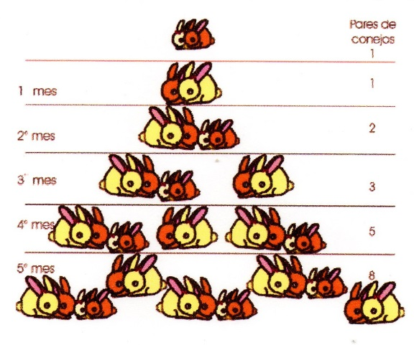 | Fin de mes | Pares de conejos recién nacidos | Pares de conejos adultos | Total de pares de conejos
 | 0 | 1 | 0 | 1
 | 1 | 0 | 1 | 1
 | 2 | 1 | 1 | 2
 | 3 | 1 | 2 | 3
 | 4 | 2 | 3 | 5
 | 5 | 3 | 5 | 8
 | 6 | 5 | 8 | 13
 | 7 | 8 | 13 | 21

Observa las columnas grises, estas llevan una secuencia en la cual el número que sigue, es el resultado de sumar los dos anteriores. Esta secuencia también la encontraras en la naturaleza.

1, 1, 2, 3, 5, 8, 13, 21
Dibuja en hoja cuadriculada la secuencia
Trazando cuadros de la medida como se muestra en la secuencia y traza un arco y veras lo que sale.
- Trazar un cuadro de 1 x 1 cuadrito
- Trazar un cuadro de 1 x 1, debajo del anterior
- Trazar un cuadro de 2 x 2, a la derecha siguiendo el sentido de las manecillas del reloj, siguiendo la secuencia.
- Traza otro cuadro de 3 x 3, hacia abajo. Después un cuadro de 5 x 5 hacia la izquierda, continuamos con un cuadro de 8 x 8 hacia arriba. Traza con tu compás las curvas como se muestra en la imagen. Y trata de continuar la secuencia.
- Ilumina, ambienta, e indica en donde puedes observar esto en la naturaleza.

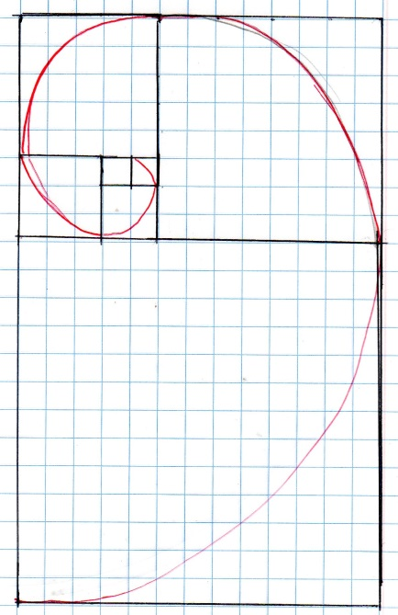

El número de Fibonacci
El caracol
¿Cuantas parejas de conejos habrá en un año (en el mes 12)?, realiza tus cálculos. (Observa la tabla anterior es la continuación).

Fin de mes | Pares de conejos recién nacidos | Pares de conejos adultos | Total de pares de conejos
8 | 13 | 21 | 34
9
10
11
12

Inserta la imagen.

Actividad 24.
Anexar notas de “Aprende en casa”

“La historia de las matemáticas: aportaciones de Hipatia y Euler ”.
Programa del día 13 de abril

Actividad 25
Leyenda de la invención del juego de ajedrez.
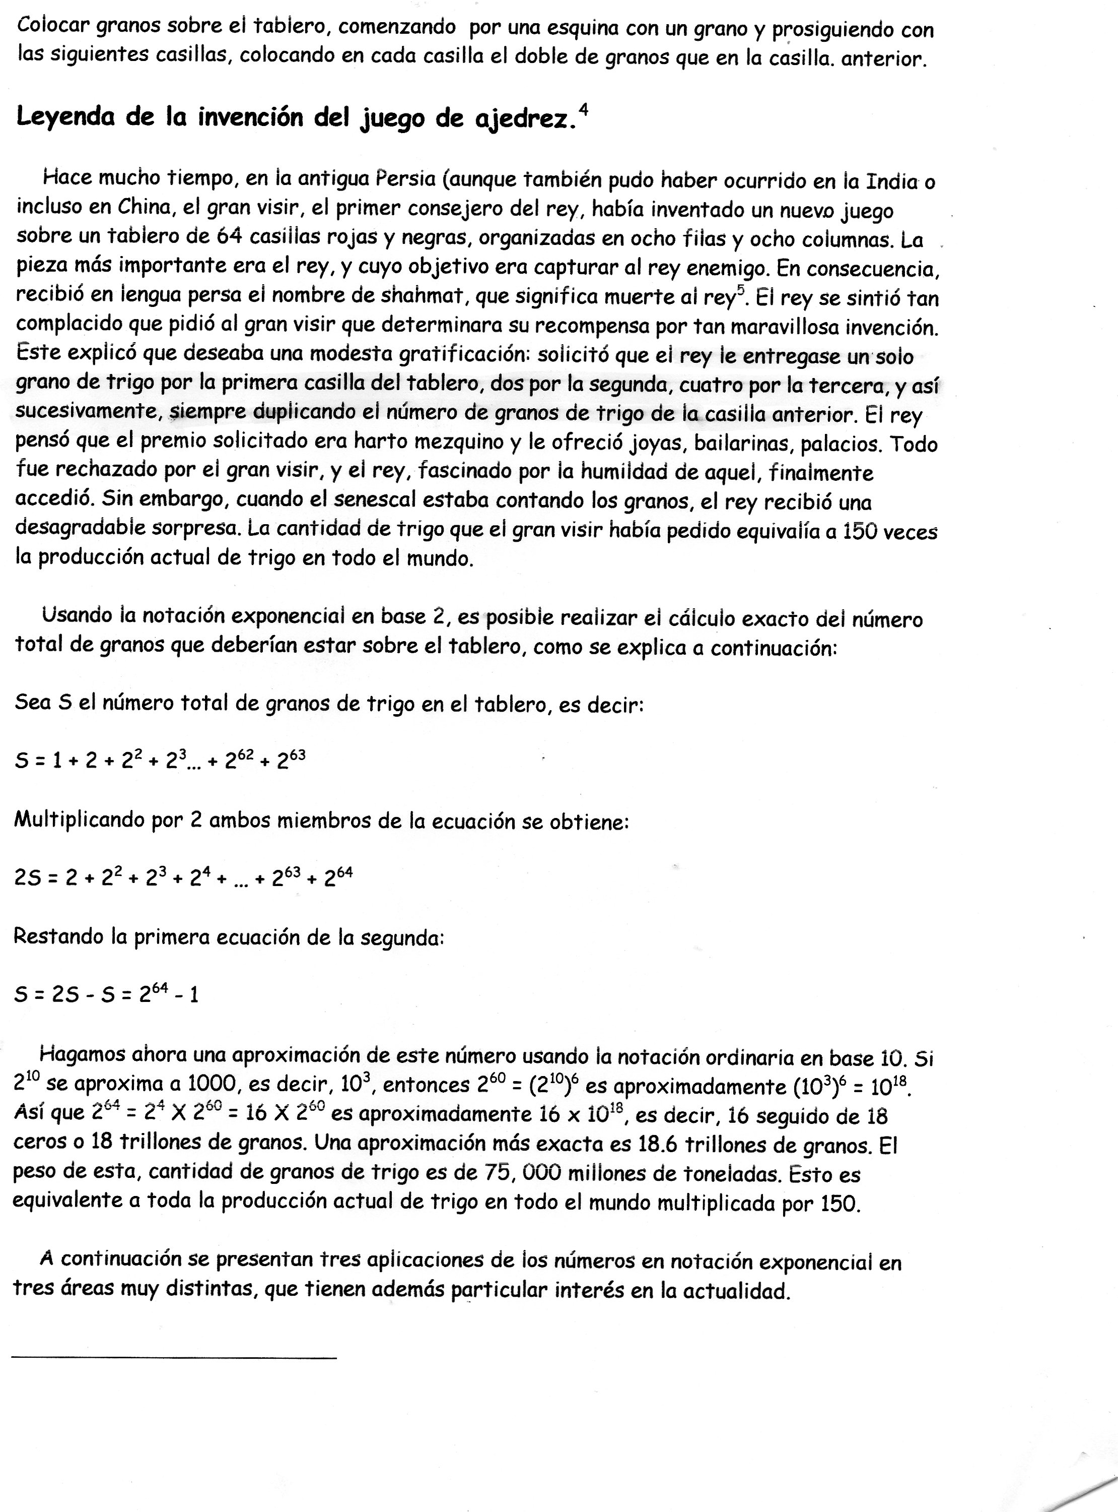

Elabora un dibujo de lo que te imaginaste de esta lectura.
(No se calificara la calidad del dibujo, solo tu idea e imaginación)

Actividad 26
Potencias
Operación matemática entre dos términos, denominados base y exponente, que se escriben de la siguiente manera:
Exponente
Número que indica cuantas veces se multiplicara la base
3 ³ = 3 x 3 x 3 = 27
Base
Número que se multiplicara por si mismo en número de veces que indique el exponente

El trabajo de a peso.
Al papa de José le ofrecieron un trabajo, donde ganara un peso el primer día, el doble el segundo día, el tercer día le pagaran el doble del día anterior, hasta completar 15 días de trabajo. Completa la tabla.
En la columna “RESULTADO” anotaras, lo obtenido de la multiplicación de la columna operación.
El “ACUMULADO” se refiere, a la suma del resultado y el acumulado del día anterior.

DIA | POTENCIA | OPERACIÓN | RESULTADO | ACUMULADO
1 | 2º | 1 Todo número elevado a la potencia cero es igual a uno | 1 | 1
2 | 2¹ | 2 Todo número elevado a la potencia uno, es igual a su base | 2 | 3
3 | 2² | 2 x 2 = 4 | 4 | 7
4 | 2³ | 2 x 2 x 2 =
5 | 2⁴
6 | 2⁵
7 | 2⁶ | Puedes tomar el resultado de 2⁵= 32… y multiplicar por 2 = 32 x 2 = 64 (forma simplificada) | 64
8 | 2⁷
9 | 2⁸
10 | 2⁹ |  |  | 1023
11 | 2¹º
12 | 2¹¹
13 | 2¹² |  | 4096
14 | 2¹³ |  |  | 16383
15 | 2¹⁴

a) ¿Cuánto dinero acumulo en esos quince días de trabajo? __$________
b) ¿Crees que sea conveniente presentarse a trabajar el día 16?. _ ___-
c ¿Por qué? _________
d) ¿Cuánto le pagarían? _____ __________
Actividad 27
Como corre el chisme

Este ejercicio se refiere a; Tres amigos fueron a una fiesta, vieron a uno de sus compañeros bailando de manera muy rara, y extraña sobre una mesa. Cada uno de estos amigos lo comento a tres personas, y cada uno de estos a otras tres. Este chisme fue viajando y comentado hasta 7 veces.
Completa la tabla, se resuelve de manera similar a la anterior.

VEZ COMENTADO | POTENCIA | OPERACION | RESULTADO | TOTAL DE CHISMOSOS ENTERADOS
1 | 3¹ | 3 (Los 3 amigos) | 3 | 3
2 | 3² | 3 x 3 = 9 | 9 | 12
3 | 3³ | 3 x 3 x 3 =
4 | 3⁴
5 | 3⁵
6 | 3⁶ | Puedes resolver de manera simplificada.
7 | 3⁷ |  | 2187

- ¿Cuántas personas se enteraron de tal acontecimiento? __________________

- Sabías que los virus se reproducen o se contagian de MANERA EXPONENCIAL, como el caso de estos dos ejercicios, en el primer ejercicio la potencia fue en base al número 2, en este ejercicio del “chisme” es en base 3. Los virus son en BASE 5, 7, o 9 de acuerdo al número de personas con quien se tenga contacto, y cuantas veces las personas contacten con otras personas.

Expresa tu opinión y la relación que observas con este tema de Potencias.
_____ ________ ____________________________________________________________________________________________________________________________________________________________________________________________________________________________________________________________________

Actividad 28
Anexar notas de “Aprende en casa”.
Leonardo de Pisa y las matemáticas de la vida.
Tema del día 23 de abril

Una vez que hayas terminado envíalo al classroom o en su caso al correo: monica.castro@aefcm.gob.mx o envía foto de las actividades con nombre y grupo en cada hoja, como vallas terminando al WhatsApp No. 56 18 02 49 69..

